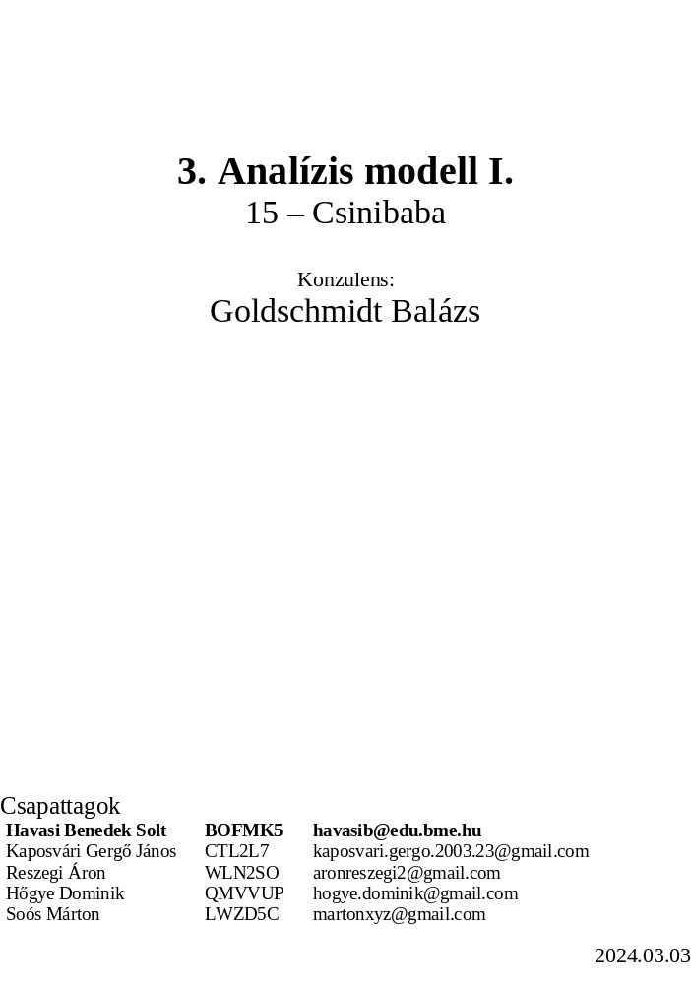

Analízis modell kidolgozása

Objektum katalógus

Beer
A felvehető tárgyak egyik fajtája. Felvétel után 1 helyet foglal a tanuló tárhelyében. Tárolja, hogy még meddig biztosít védelmet oktatók ellen. Ez az idő az első felvételtől számol vissza. Ha lejár az idő a tárgy eltűnik, nem biztosít tovább védelmet. A tárgyat oktató is fel tudja venni, de ez esetben nem történik semmi különös. A tanár tárhelyében is 1 helyet foglal.

Book
A TVSZ denevérbőrre nyomtatott példányai (Továbbiakban csak TVSZ) egy tárgy, amit fel lehet venni. Ha egy hallgató birtokába kerül akkor a TVSZ 3 alkalommal megvédi az őt birtokló hallgatót az oktatóktól. A 3. alkalom után megsemmisül.

Camambert
Felvehető tárgy. Gázos szoba lesz abból a szobából, ahol használják. Egyszer használható, illetve használat után eltűnik a hallgató leltárából. Használat után nem felvehető. Csak hallgatók használhatják.

Cloth
Megbénítja a szobában tartózkodó oktatókat. Hatása adott ideig tart. Az ez idő alatt érkező új oktatókra is hatással van. Automatikusan aktiválódik, ha hallgató tárhelyében van és a hallgató találkozik oktatóval.

Door
A szobák közti átjárhatóságot biztosítja. Lehet egy irányból és két irányból bejárható.

Map
A labirintusban tárolódnak a szobák.

Mask
Felvehető tárgy. Használat után bizonyos ideig védettséget ad az eszmélet vesztéstől a gázos szobákban. Használat után eltűnik a hallgató leltárából. Csak hallgatók használhatják.

Room
A szoba tárolja a szobában tartózkodó hallgatókat és oktatókat. Ezen felül a szobában vannak felvehető tárgyak, amiket a hallgatók és az oktatók fel tudnak venni, egyet egyszere egy valaki. A szobának van kapacitása, vagyis, hogy hány hallgató fér el benne. A szobának lehet fajtája: gázos és elátkozott.

SlidingRuler
Az egyetlen olyan tárgy, amit csak hallgató vehet fel, oktató nem. Az egész pályán csak 1 darab van belőle. Ahogy fel lett véve, a játék véget ér, a hallgatók nyernek.

Student
A hallgatót a játékos irányítja. A szobák között tud mozogni ajtók használatával vagy tranzisztorok segítségével. A szobákban tárgyakat tud felvenni, illetve azokat tudja használni. A tárgyakat le is tudja rakni. A hallgató tárolja, hogy milyen tárgyak vannak nála (max 5). Ha védelmet biztosító tárgy nélkül találkozik egy oktatóval akkor meghal. Bármelyik tanuló megtalálja a logarlécet akkor a játéknak vége.

Teacher
Az oktató egy a játék által irányított karakter. Célja, hogy elvegye a hallgatók lelkét. Az oktató képes a szomszédos szobák között mozogni és a vele egy szobában lévő tárgyakat felvenni, azonban a felvett tárgyakat képtelen használni.

Transistor
Felvehető tárgy. Ha 2 van egy hallgatónál akkor összekapcsolhatók. A hallgatónál lévő fél megjegyzi, hogy a letett fél melyik szobában van. Összekapcsolt és bekapcsolt tranzisztor nem vehető fel.

Statikus struktúra diagramok
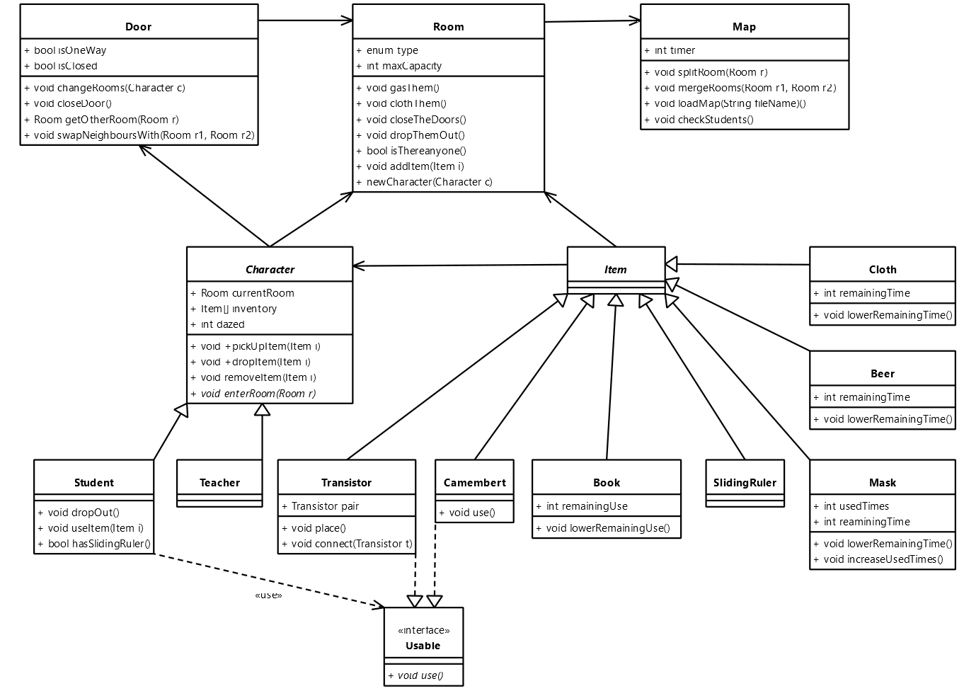

Osztályok leírása

Beer

Felelősség
- A sört reprezentáló osztály.

Ősosztályok
- Item

Interfészek
-

Asszociációk
-

Attribútumok
- int remainingTime: A védelemből hátralévő idő.

Metódusok
- void lowerRemainingTime(): Csökkenti a hátralévő időt.

Book

Felelősség
- A TVSZ-t reprezentáló osztály megvalósítása.

Ősosztályok
- Item

Interfészek
-

Asszociációk
-

Attribútumok
- int remainingUse: Hány felhasználás maradt.

Metódusok
- void lowerRemainingUse(): Csökkenti a hátralévő felhasználások számát.

Camambert

Felelősség
- A dobozolt camambertet reprezentáló osztály.

Ősosztályok
- Item

Interfészek
- Usable

Asszociációk
-

Attribútumok
-

Metódusok
- void use(): Elgázosítja a szobát.

Character

Felelősség
- A karaktereket megvalósító absztrakt osztály, (oktató és hallgató).

Ősosztályok
-

Interfészek
-

Asszociációk
- Room currentRoom: Minden karakternek tudnia kell, hogy melyik szobában van.
- Item inventory: Egy karakternek tudnia kell, hogy milyen tárgyak vannak nála.

Attribútumok
    - int dazed: számontartja, hogy a karakter meddig van még elkábulva

Metódusok
- void inANewRoom(): Belép egy új szobába.
- void pickUpItem(Item i): Felvesz egy tárgyat.
- void dropItem(Item i): Eldob egy tárgyat.
- void removeItem(Item i): Eltávolítja az elhasznált tárgyat.

Cloth

Felelősség
- A táblatörlő rongyot reprezentáló osztály.

Ősosztályok
- Item

Interfészek
-

Asszociációk
-

Attribútumok
- int remainingTime: A védelemből hátralévő idő.

Metódusok
- void blindTeacher(Room r): Elkábítja a szoba oktatóit.
- void lowerRemainingTime(): Csökkenti a hátralévő időt.

Door

Felelősség
- Az ajtót reprezentáló osztály.

Ősosztályok
-

Interfészek
-

Asszociációk
- Room connectedRooms: Az ajtónak tudnia kell melyik két szobát köti össze.

Attribútumok
- bool isOneWay: Meghatározza, hogy az adott ajtó egy- vagy kétirányú. Ha egyirányú, akkor a tömb 0. indexű eleméből megy az 1. indexű elem felé.
- bool isClosed: Eltűnő ajtós szoba esetén jelzi, ha az ajtók nem használhatók.

Metódusok
- void closeDoors(): Mágikus szoba bezárthatja az ajtókat.
- void changeRoom(Character c): Áthelyezi a kapott karaktert az egyik szobájából a másikba.
- Room getOtherRoom(Room r): Visszatér az ajtó másik oldalán lévő szobát.
- void swapNeighboursWith(Room r1, Room r2): Összeolvadás vagy szétválás után a szomszédokat beállítja helyesen. r1 jelöli a frissítendő szobát r2 pedig az új szobát.

Item

Felelősség
- A tárgyak egységes kezelésére használjuk.

Ősosztályok
-

Interfészek
-

Asszociációk
- Character heldBy: Tudnia kell, hogy melyik karakternél van.
- Room containedBy: Tudnia kell, melyik szobában található.

Attribútumok
-

Metódusok
-

Map

Felelősség
- A pályát reprezentáló osztály.

Ősosztályok
-

Interfészek
-

Asszociációk
- Room allRooms: Tudnia kell az összes szobáról.

Attribútumok
- int timer: Hátra lévő időt tárolja.

Metódusok
- void splitRoom(Room r): A kapott szobát felbontja kettő szobára és elosztja a kettő között az eredeti szoba szomszédait és tárgyait.
- void mergeRooms(Room r1, Room r2): A kapott szobákat összevonja.
- void loadMap(String fileName): Betölti pályát, mivel a pálya mindig ugyan az.
- void checkStudents (): Megnézi, hogy van-e még hallgató.

Mask

Felelősség
- A maszkot reprezentáló osztály.

Ősosztályok
- Item

Interfészek
-

Asszociációk
-

Attribútumok
- int remainingTime: A védelemből hátralévő idő.
- int usedTimes: Hányszor használták már a maszkot.

Metódusok
- void lowerRemainingTime(): Csökkenti a hátralévő időt.
- void increaseUsedTimes(): Növeli a felhasznált alkalmak számát.

Room

Felelősség
- A szobában lévő karakterekért és tárgyakért felelős.

Ősosztályok
-

Interfészek
-

Asszociációk
- Door allDoors: Tudnia kell az összes ajtójáról.
- Character allCharacters: Tudnia kell a szobában lévő karakterekről.
- Item allItems: Tudnia kell a szobában heverő tárgyakról.

Attribútumok
- enum Type(): A szoba típusát tárolja, (gázos, mágikus, cloth-ed).
- int maxCapacity: a szoba befogadóképessége

Metódusok
- void gasThem(): A szobában lévő karakterek gázzal elkábítja.
- void clothThem(): A szobában lévő oktatókat táblatörlővel elkábítja.
- void closeTheDoors(): Mágikus szobák becsukhatják az ajtajaikat.
- void dropThemOut(): Kibuktatja a védelemmel nem rendelkező hallgatókat.
- bool areThereCharactersInTheRoom(): Megnézi, hogy van-e még karakter a szobában.
- void newCharacter(Character c): a belépni akaró karakter beléphet, ha van hely a szobában.

SlidingRuler

Felelősség
- A logarlécet reprezentáló osztály, aminek a megtalálása az egyetlen nyerési feltétel.

Ősosztályok
- Item

Interfészek
-

Asszociációk
-

Attribútumok
-

Metódusok
-

Student

Felelősség
- Egy hallgatót reprezentáló osztály.

Ősosztályok
- Character

Interfészek
-

Asszociációk
-

Attribútumok
-

Metódusok
- void dropOut(): Kibukik a hallgató az egyetemről / meghal.
- void useItem(Item i): Használ egy használható tárgyat.
- bool hasSlidingRuler(): Megnézi, hogy nála van-e a logarléc.

Teacher

Felelősség
- A hallgató kibukását okozza.

Ősosztályok
- Character

Interfészek
-

Asszociációk
-

Attribútumok
-

Metódusok
-

Transistor

Felelősség
- A hallgató teleportálására képes.

Ősosztályok
- Item

Interfészek
- Usable

Asszociációk
- Transistor pair: Az összespárosított tranzisztor párja.

Attribútumok
-

Metódusok
- void place(): Az összekötött tranzisztor párból az egyiket leteszi.
- void connect(Transistor t): Összeköt egy tranzisztort egy másikkal.

Usable

Felelősség
- A manuálisan felhasználható tárgyak lehet használni rajta keresztül.

Ősosztályok
-

Asszociációk
-

Metódusok
- void use(): A tárgyhasználatot biztosítja.

Szekvencia diagramok

Tárgy felvétele
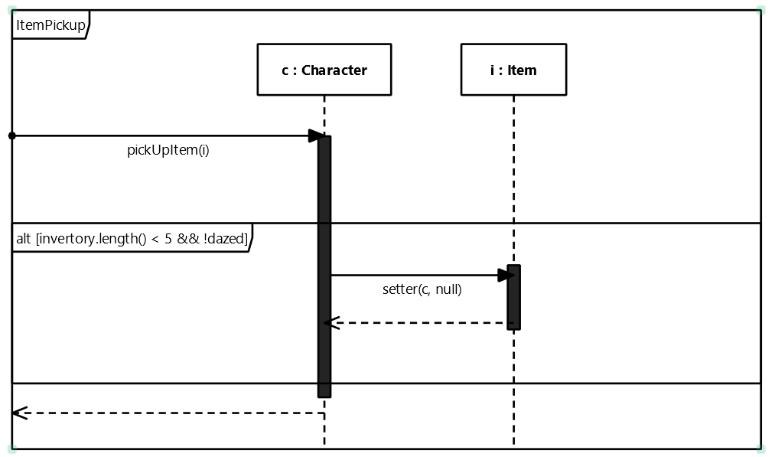

Szobaváltás
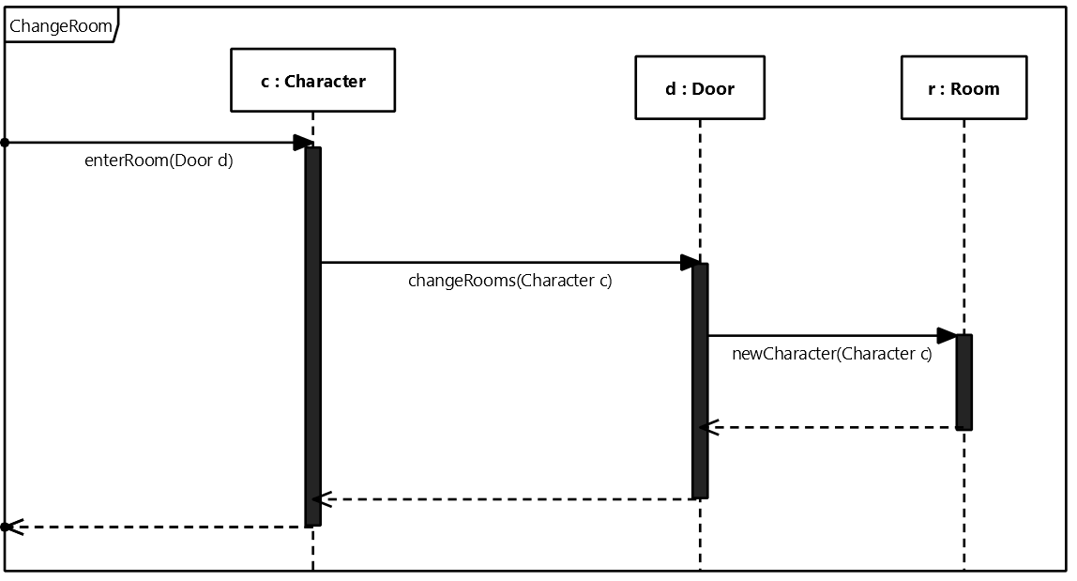

Kibukás
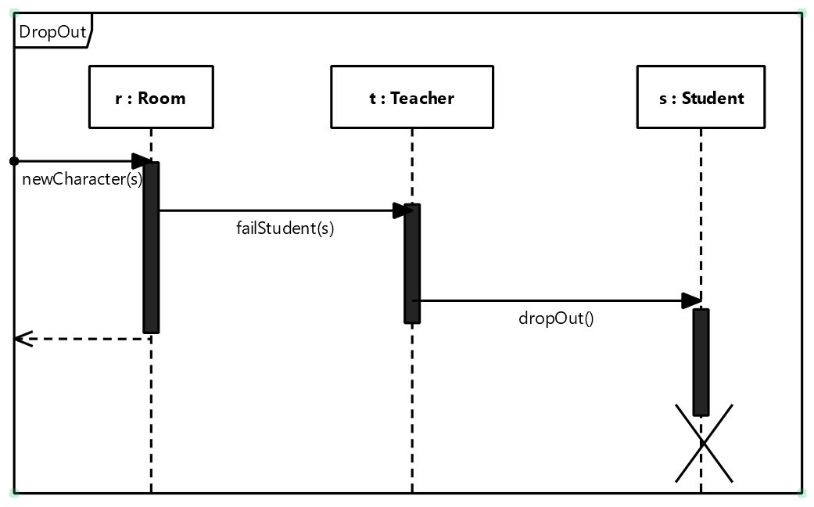

Item használat: sör
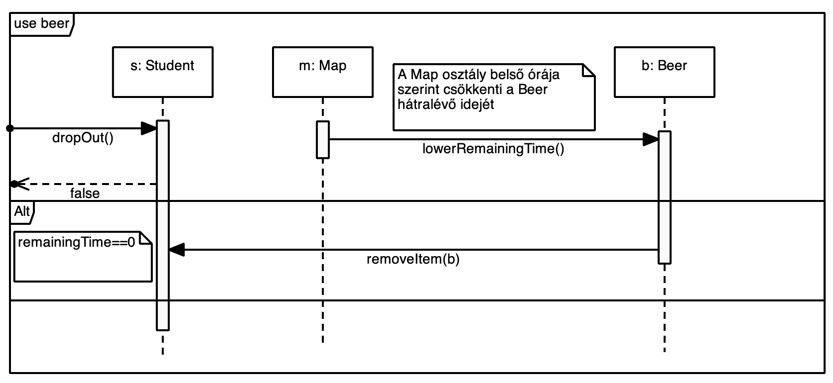

Item használat: rongy
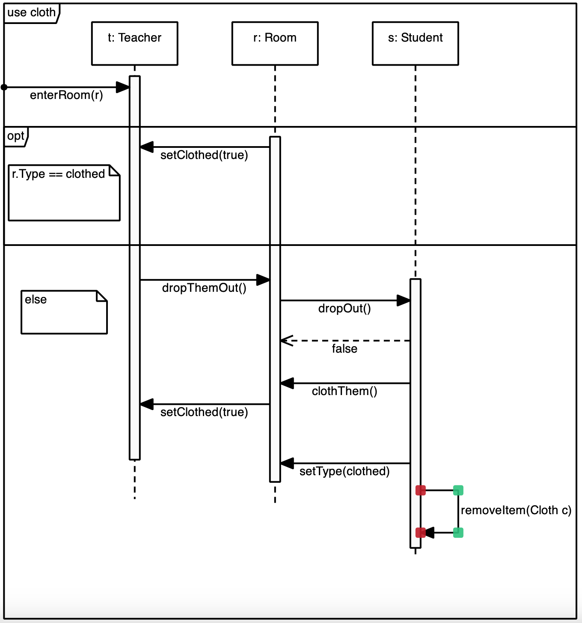

Item használat: tvsz
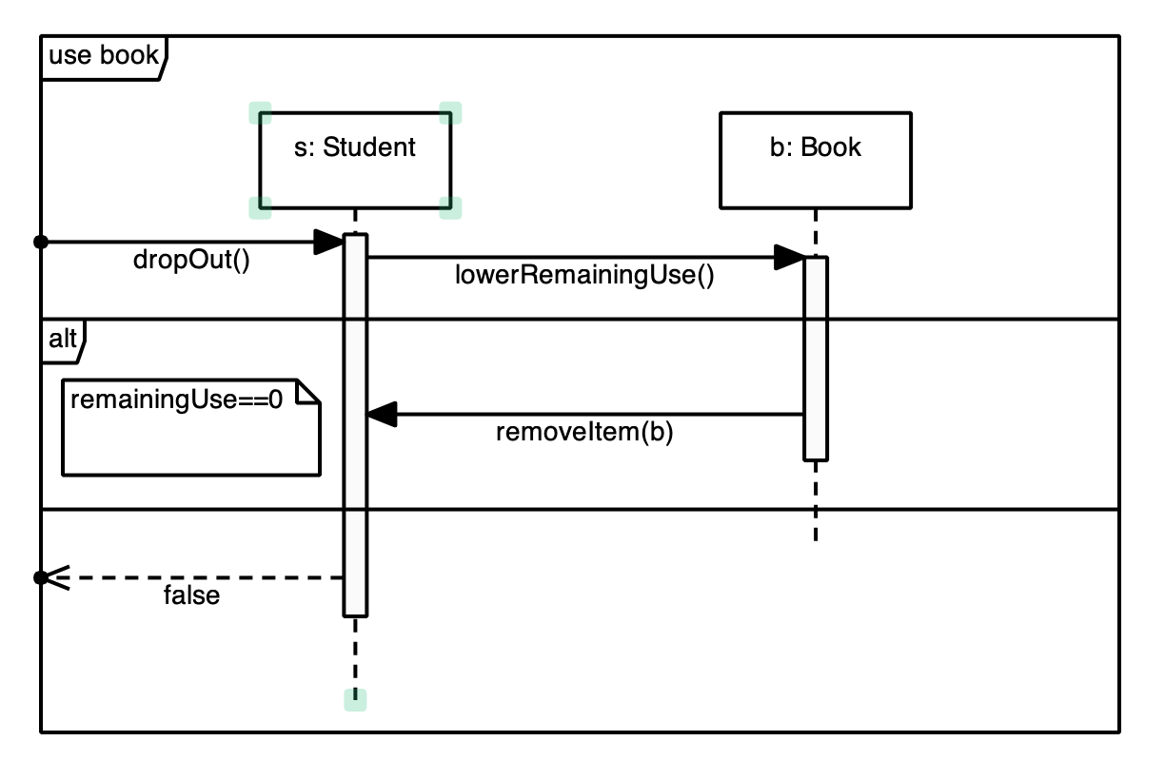

Tárgy letétele
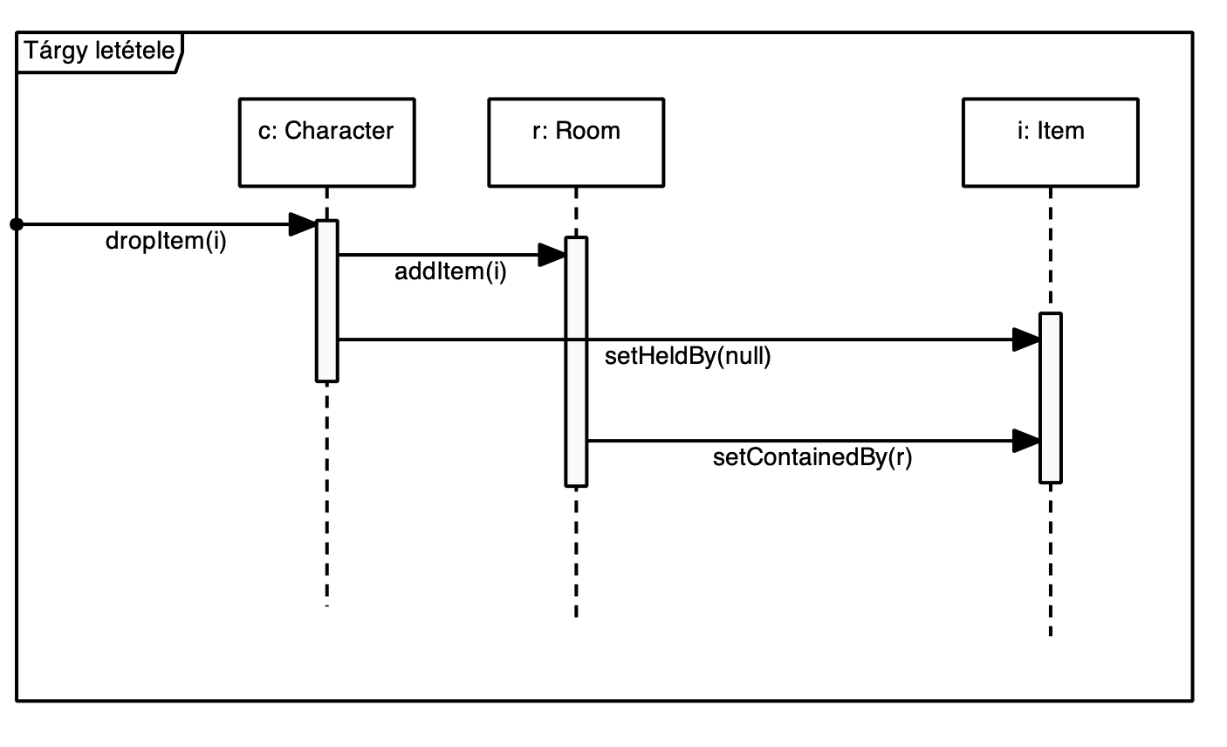

Szobák szétválása
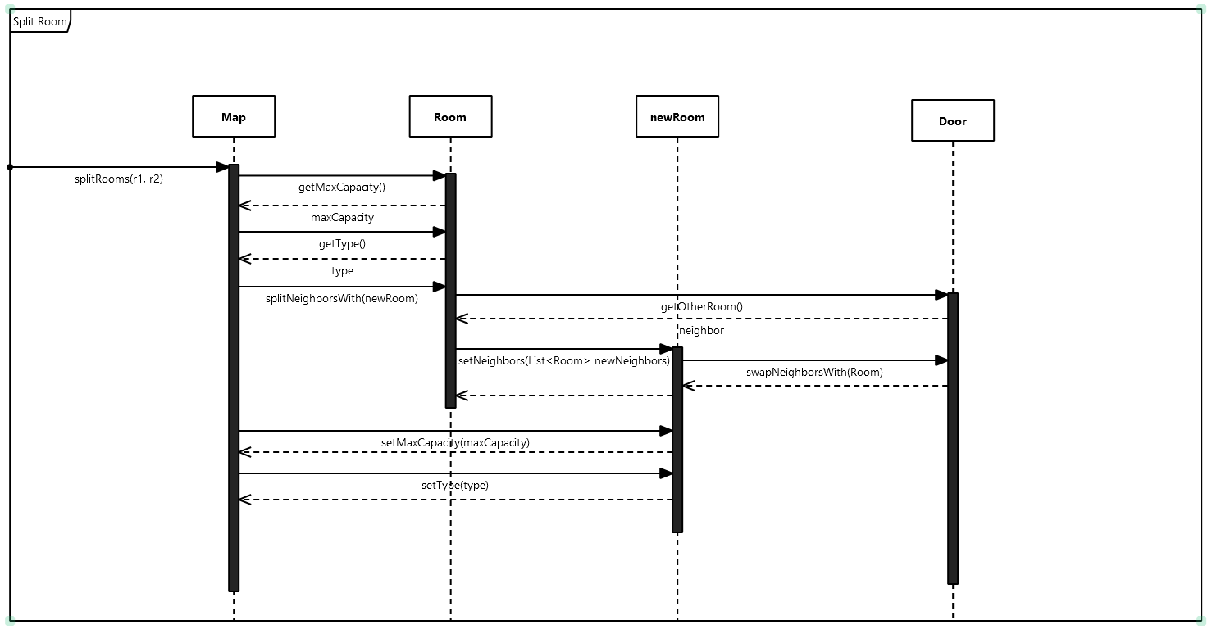

Szobák összevonása

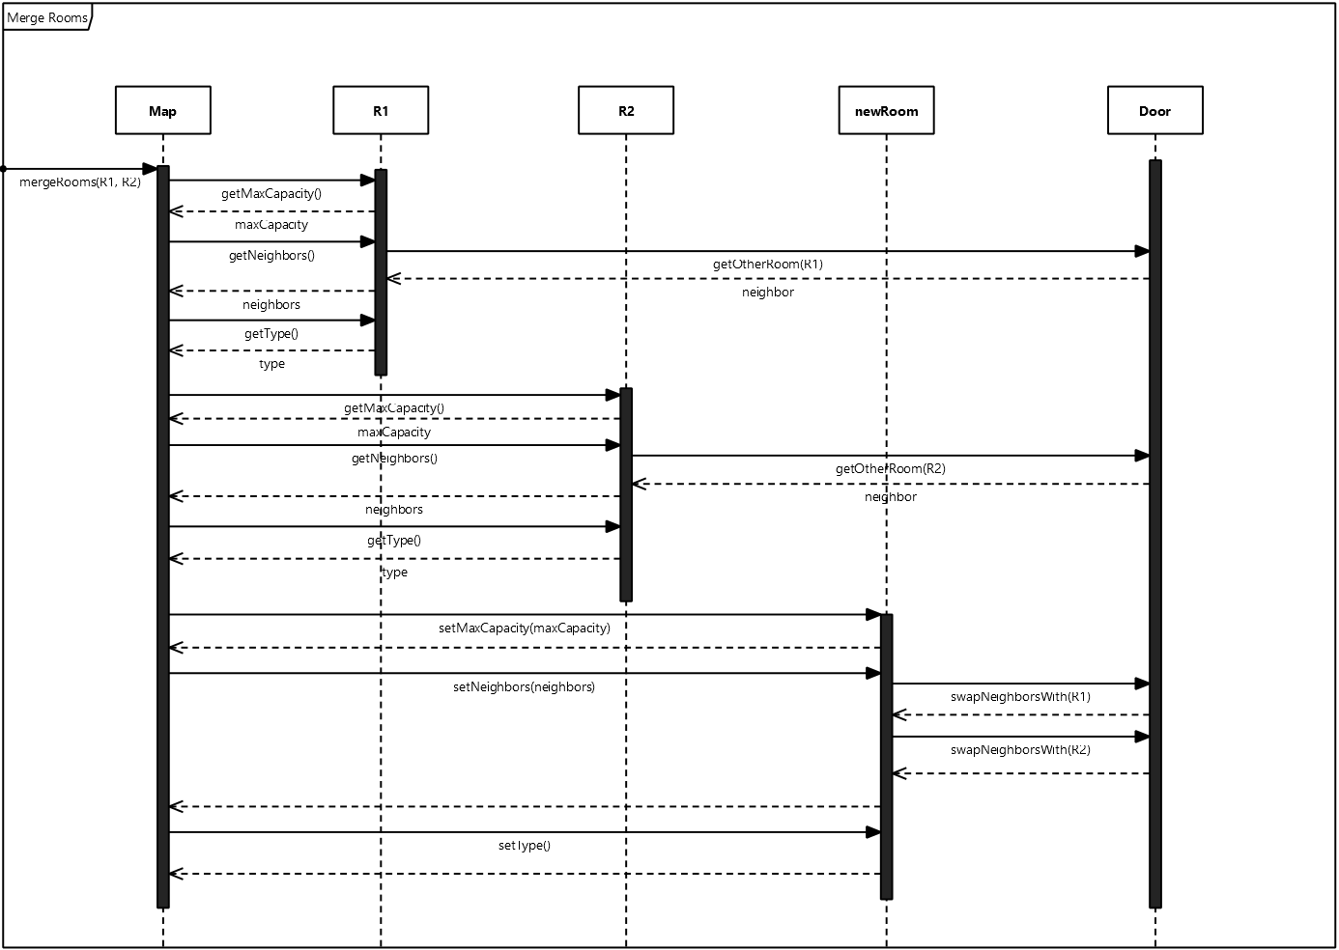

Tranzisztorok összekapcsolása
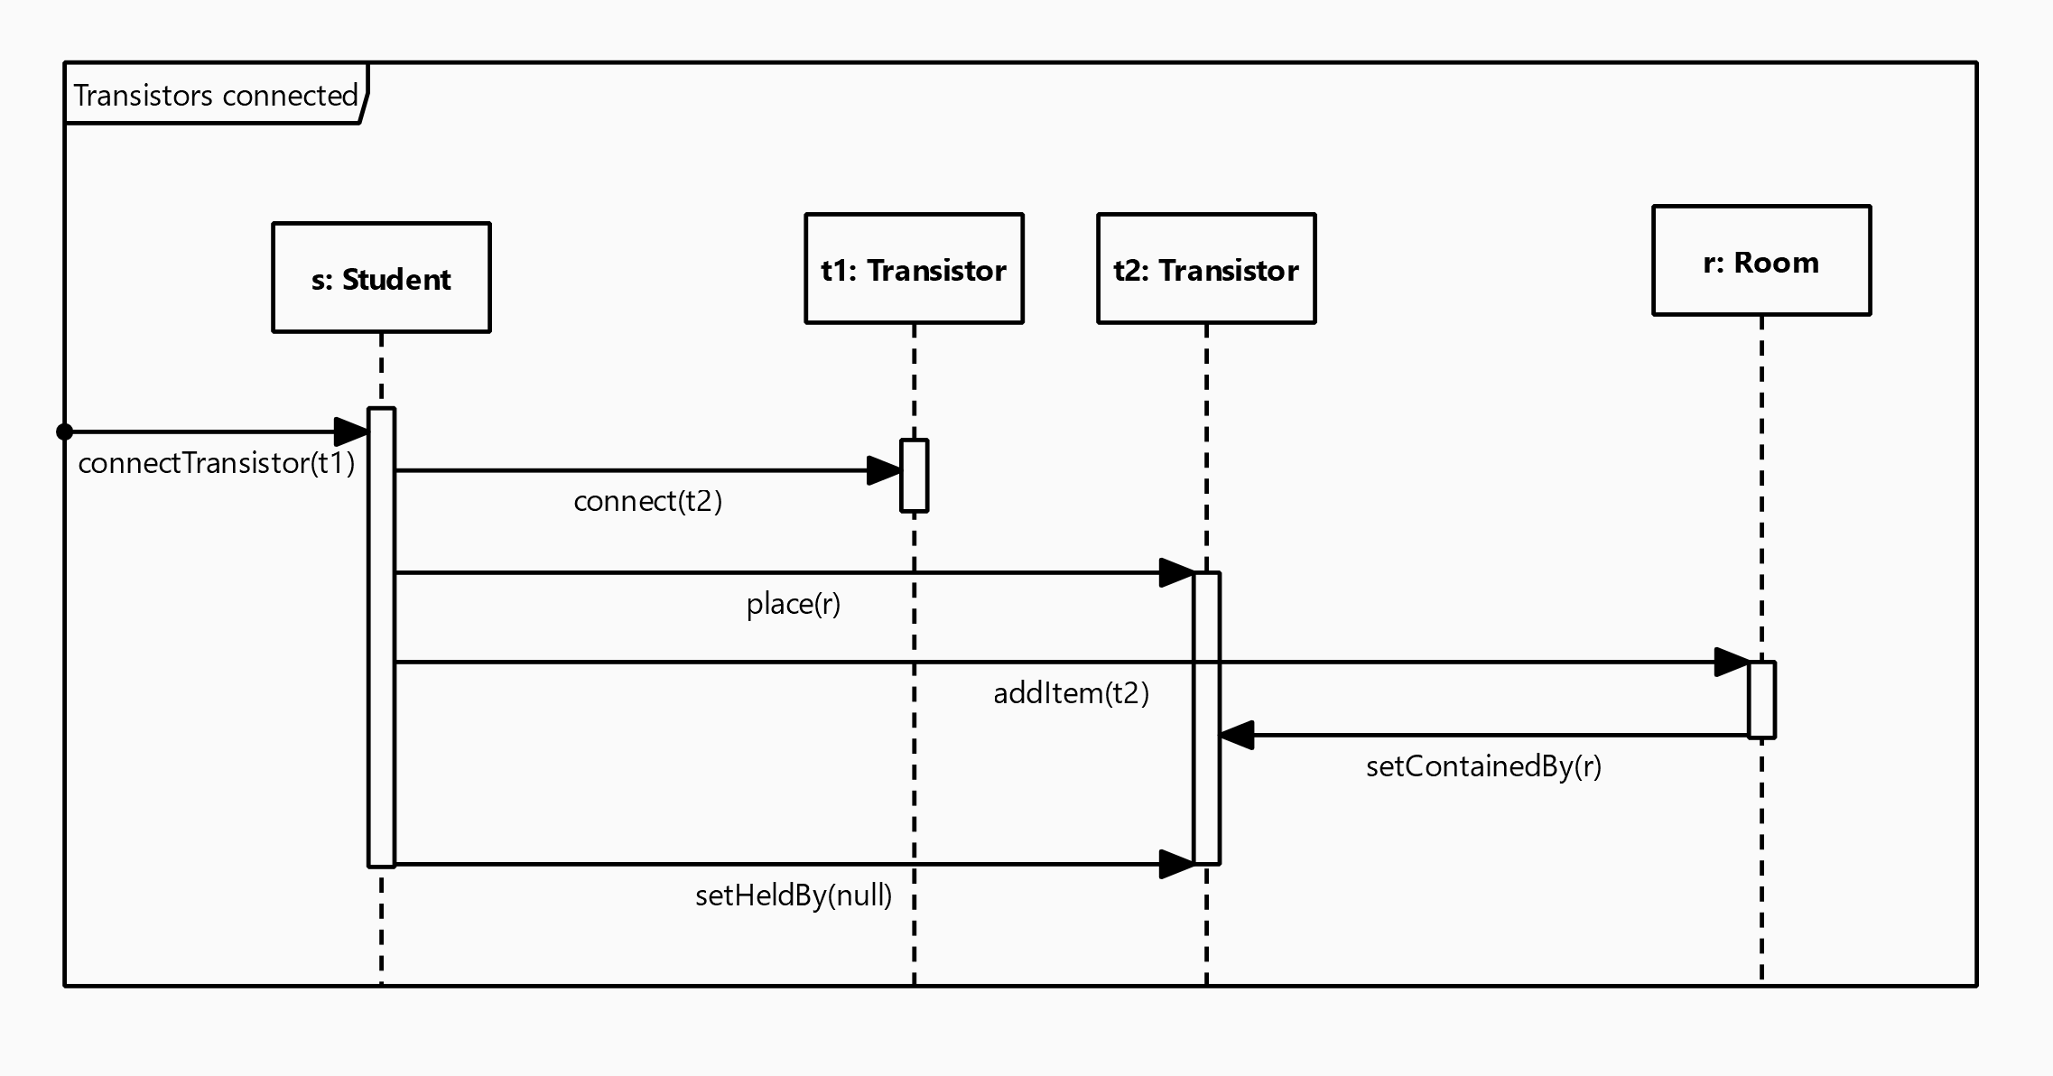

Tranzisztorok használata
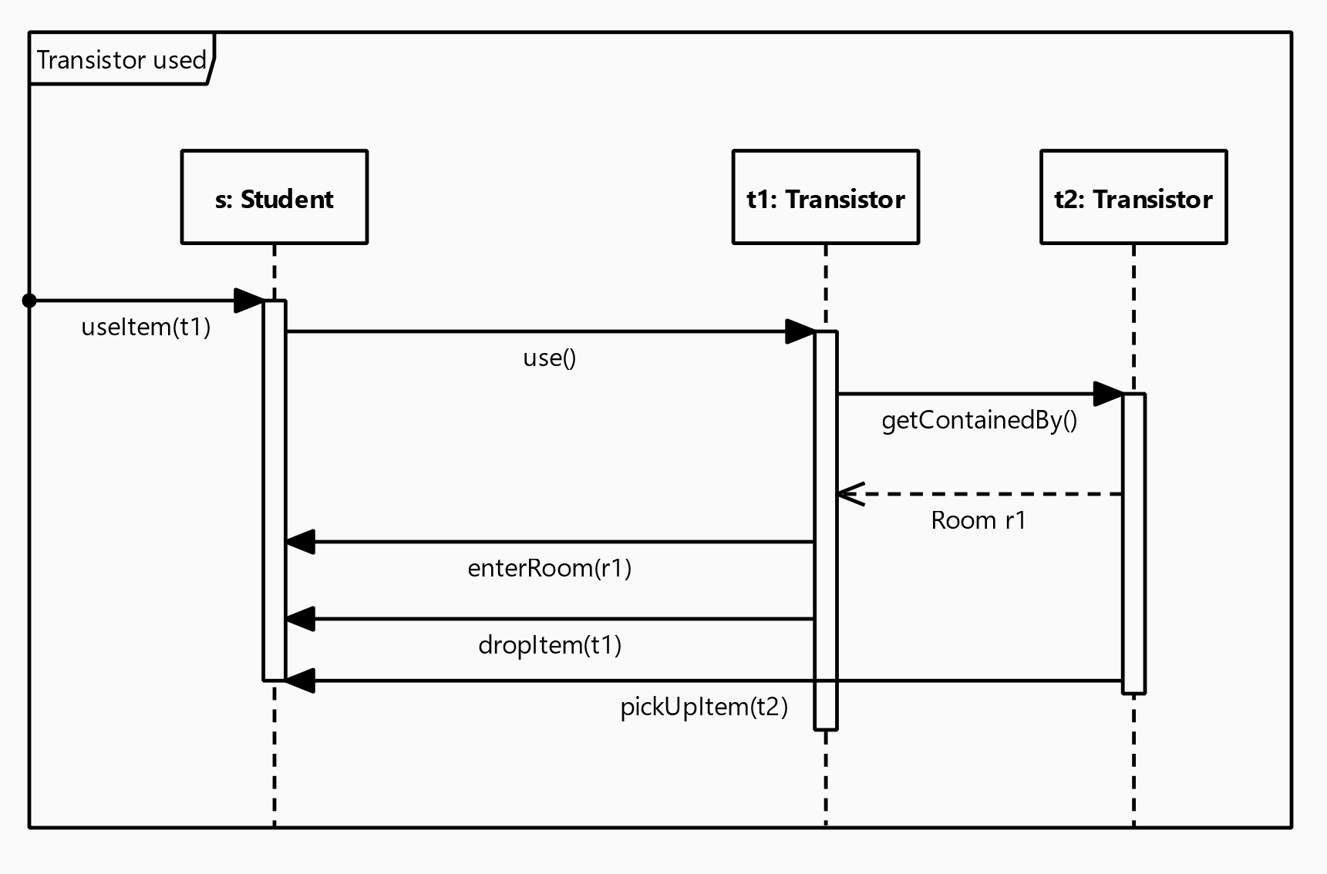

Item használat: Camembert
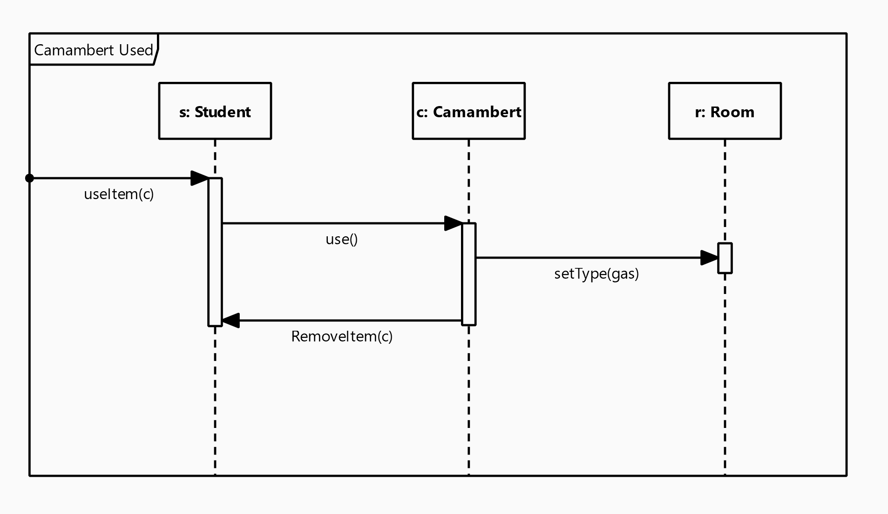

Item használata: maszk
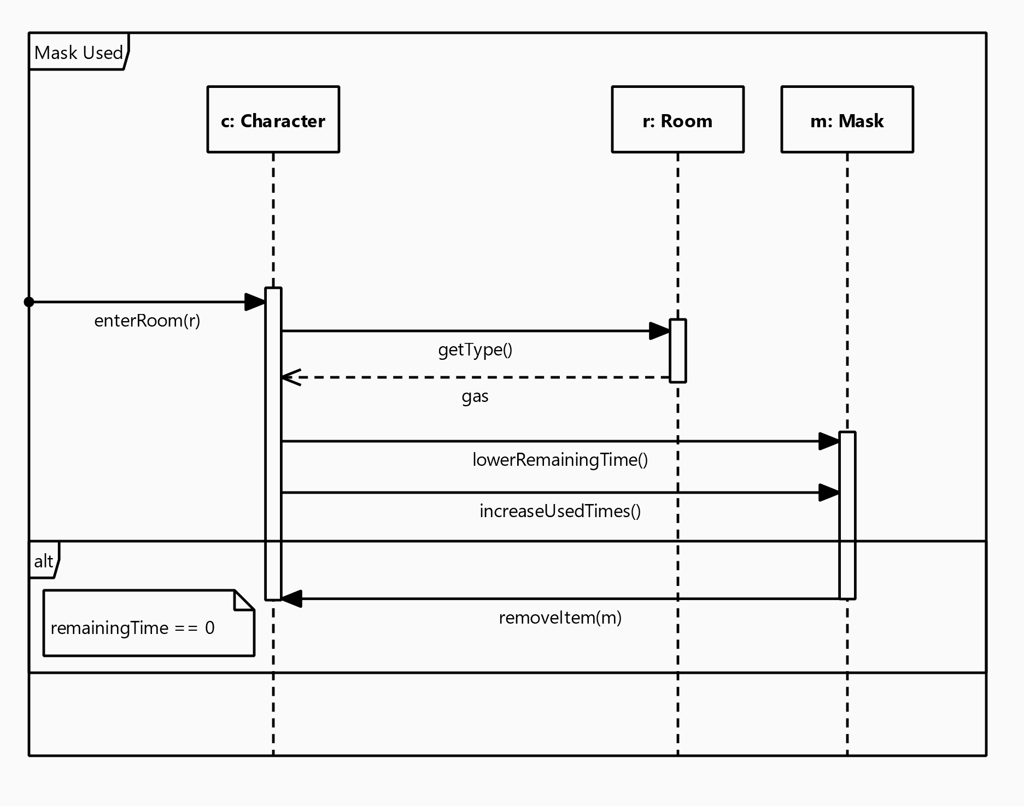

State-chartok

Szoba státuszok
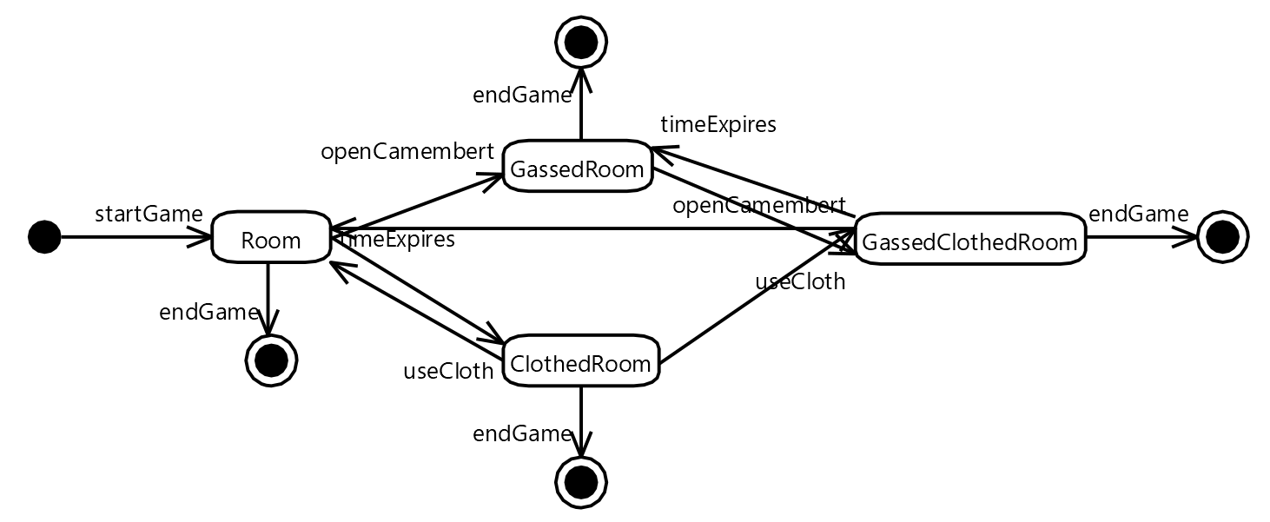

Tranzisztor státuszok
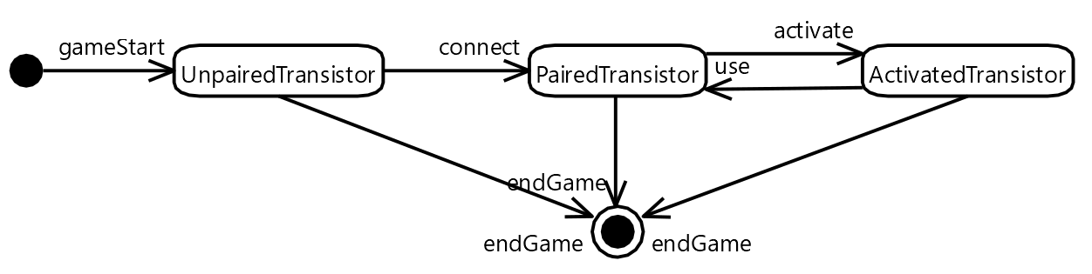

Napló

Kezdet | Időtartam | Résztvevők | Leírás
2024.02.28. 12:15 | 1 óra | Soós  Kaposvári  Hőgye | Értekezlet.  Konzultáció
2024.02.29. 22:00 | 1 óra | Soós  Kaposvári  Hőgye  Reszegi  Havasi | Tevékenység: 3.2 megtervezése
2024.03.01. 20:00 | 2 óra | Soós  Kaposvári | Tevékenység: 3.3 Osztályleírás megtervezése
2024.03.02. 20:00 | 2,5 óra | Soós  Kaposvári  Hőgye  Reszegi  Havasi | Tevékenység: 3.3 Osztályleírás véglegesítése
2024.03.03 15:00 | 2 óra | Havasi | 3.2 és 3.5 alpontok elkészítése
2024.03.03 16:00 | 3 óra | Soós | A maszk, camembert, tranzisztor működését bemutató szekvencia diagramok
2024.03.03 16:00 | 3 óra | Kaposvári | Sör, rongy, TVSZ használatának és tárgyak eldobásának szekvencia diagramok
2024.03.03 17:00 | 2 óra | Hőgye | Tárgyak felvételének, átlépés másik szobába és a hallgató kibukásának szekvencia diagramok
2024.03.03 15:00 | 4 óra | Reszegi | Szobák szétválásának és összeolvadásának szekvencia diagramja
2024.03.03 20:00 | 3 óra | Havasi | Dokumentumok összesítése és nyomtatás

